REQUERIMENTO Nº 00958/2013

Requer informações acerca da elaboração de projeto para remover a pilastra de concreto que sustenta a linha férrea, sobre o Ribeirão dos Toledos, próximo à empresa Romi, no Jardim Conceição.

**CONSIDERANDO** que esta pilastra de concreto encontra-se neste local, pois era utilizada como sustento para a linha férrea, quando ativada;

**CONSIDERANDO** que esta pilastra bloqueia grande parte do fluxo de água do Ribeirão dos Toledos, contribuindo para que em dias de fortes chuvas o córrego transborde e invada as casas e comércios dos bairros próximos. Desta forma, a remoção da mesma é um modo de coibir as enchentes frequentes em épocas de chuvas;

**CONSIDERANDO** que este trecho da malha ferroviária estava sob a intervenção da empresa América Latina Logística Malha Paulista S/A e não era permitido que houvesse modificações na mesma;

**CONSIDERANDO** que no dia 20 de agosto de 2013, o vereador Ademir, juntamente com o Prefeito Denis Andia e o Deputado Federal Carlos Zarattini, participaram de uma reunião com o diretor geral da Agencia Nacional de Transportes Terrestres (ANTT), Jorge Luiz Macedo Bastos, e com o gerente de Projetos de Transporte Ferroviário de Cargas da ANTT, André Luis Oliveira de Mello. Na reunião, foi esclarecido que a A.L.L. não irá reativar o Ramal férreo de Piracicaba, que atravessa Santa Bárbara d’ Oeste e que a empresa deverá fazer a devolução deste trecho à União.

**CONSIDERANDO** que diante das afirmações do Diretor e do Gerente, foram colocadas as dificuldades de nosso município em relação às obras que estão sendo executadas, outras que já foram em governos passados e, também, algumas que precisam ser feitas, como a rotatória da Vila Mariana, a ponte da Anhanguera, a ponte sobre o Ribeirão dos Toledos, entre outras.

**CONSIDERANDO** que o diretor da ANTT solicitou que o prefeito Denis envie todos os projetos e documentação para esse órgão do governo federal, para que seja aprovado por eles com maior agilidade. Também foi solicitada por este vereador a possibilidade de a União, quando obtiver a devolução desta área, que possa repassar para o nosso Município, facilitando, desta forma, a manutenção diária do local, o que foi garantido pelo Diretor da ANTT.

**REQUEIRO** que, nos termos do Art. 10, Inciso X, da Lei Orgânica do município de Santa Bárbara d’Oeste, combinado com o Art. 63, Inciso IX, do mesmo diploma legal, seja oficiado o Excelentíssimo Senhor Prefeito Municipal para que encaminhe a esta Casa de Leis as seguintes informações:

1º) Há a possibilidade de se elaborar um projeto para a remoção desta pilastra de concreto, que sustenta a linha férrea sob o Ribeirão dos Toledos? Justificar.

2°) Existe um prazo determinado pela Administração Municipal para a elaboração do mesmo? Descrever.

3º) Com este trecho da malha férrea sendo devolvido ao nosso Município, existe algum impedimento para que esta obra seja realizada? Se afirmativo, descrever.

4º) Há algum procedimento que este vereador pode realizar ou buscar recursos para que esta obra seja realmente efetuada e com agilidade? Descrever.

5°) Após a elaboração deste projeto, quais serão as providências a serem tomadas?

6°) Demais informações pertinentes.

Plenário “Dr. Tancredo Neves”, em 30 de agosto de 2013.

## ADEMIR DA SILVA

- Vereador –

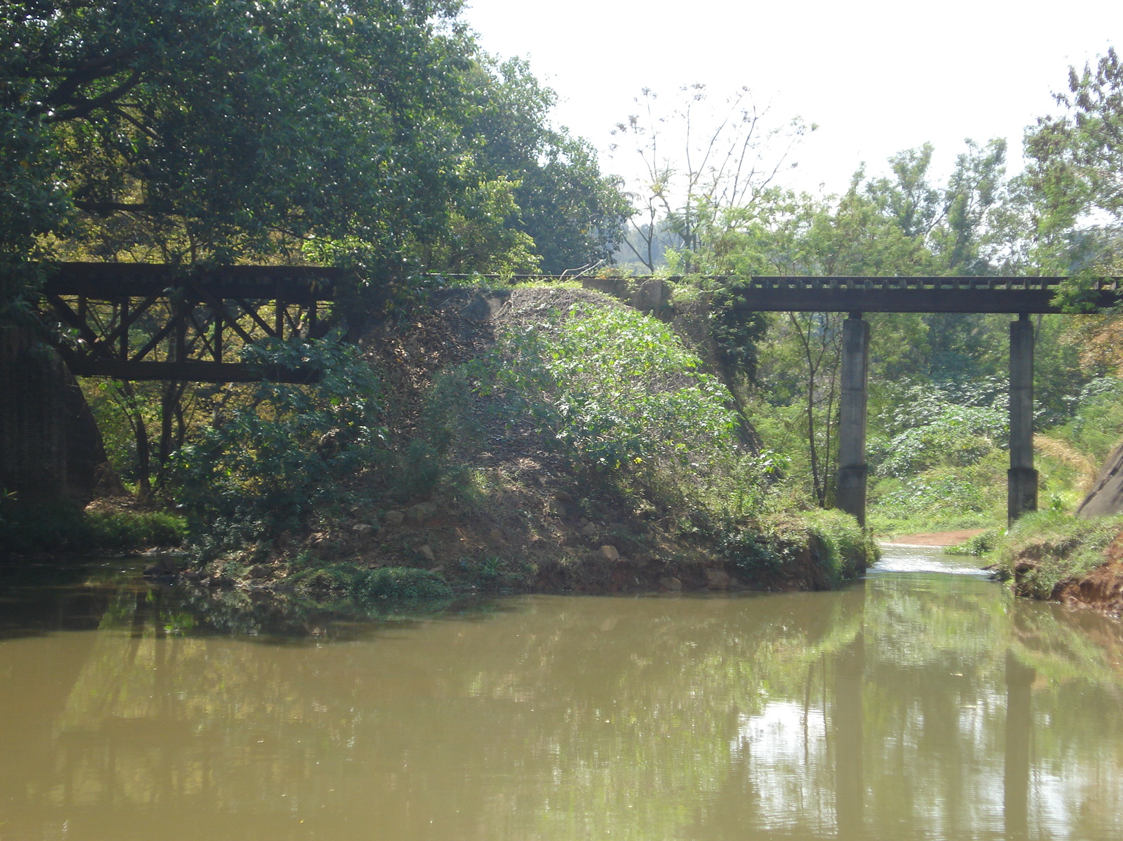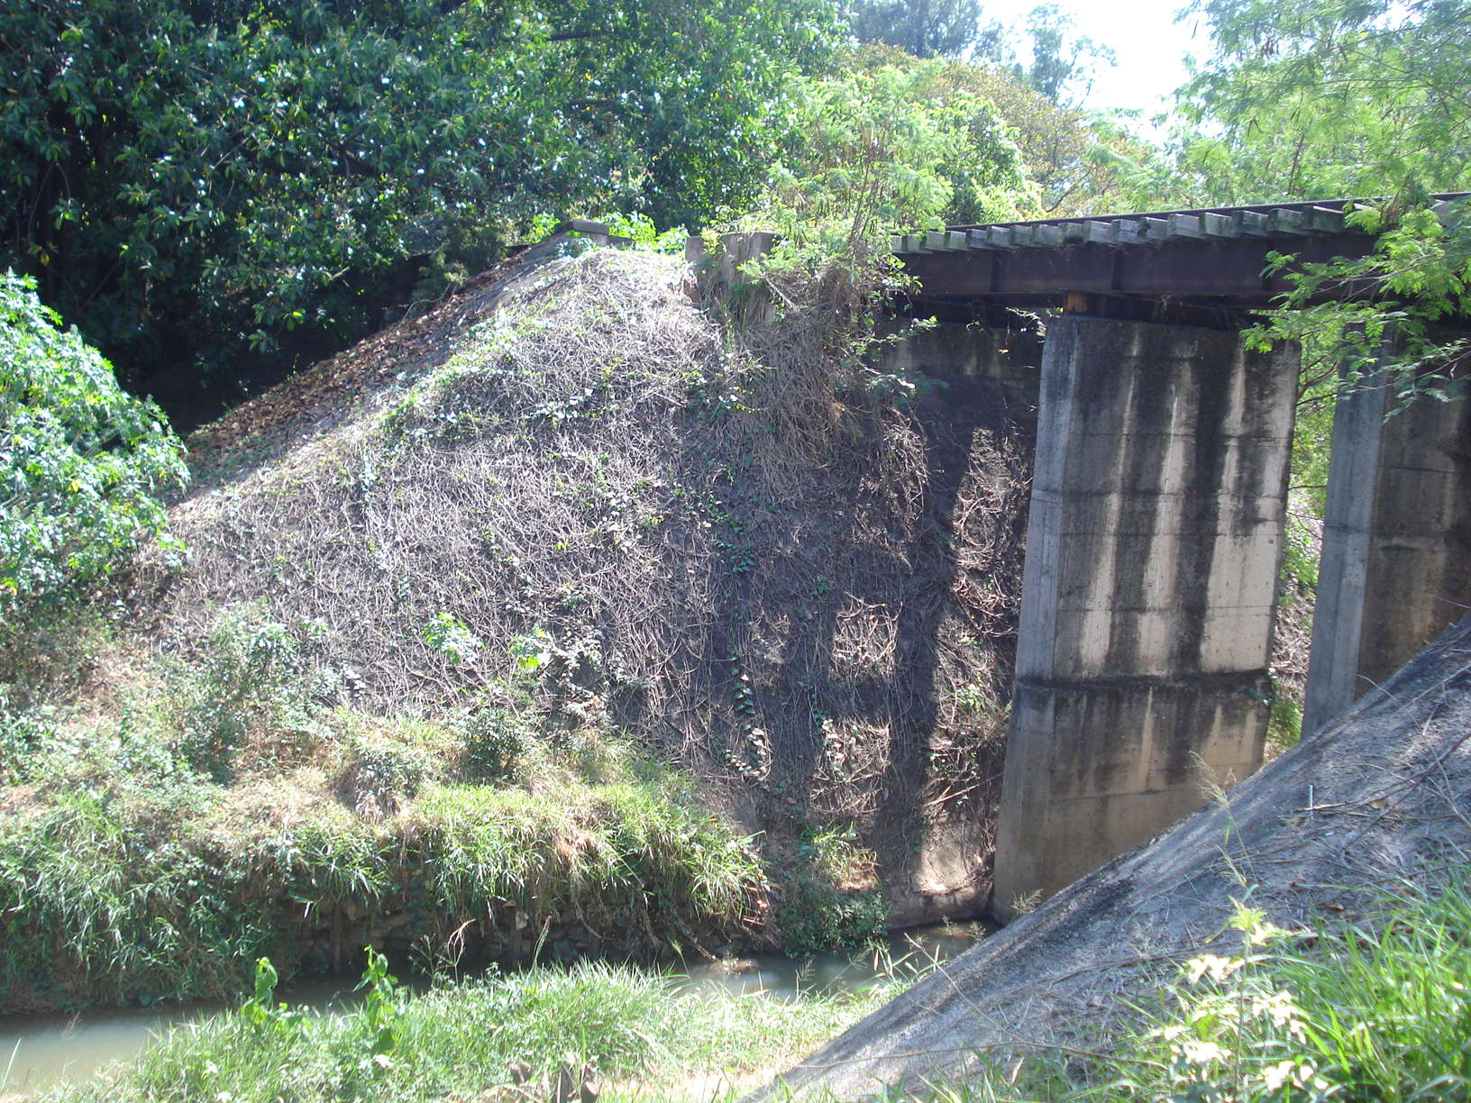

Remover a pilastra de concreto que sustenta a linha férrea, sobre o Ribeirão dos Toledos, próximo à empresa Romi, no Jardim Conceição.

## ADEMIR DA SILVA

- Vereador –